目录

一：常用快捷键 2

1：删除行，复制行 2

2：代码提示 2

3：上下移动行 2

4：查找类 2

5：全局搜索 3

6：导入包,自动修正 3

7：看到当前方法的声明(显示当前光标在哪个方法里面) 3

8：生成代码(如get,set方法,构造函数等) 3

9：可以显示最近编辑的文件列表 3

10：关闭文件 3

11：跳到大括号的开头结尾 3

12：查询当前元素在当前文件中的引用，然后按F3可以选择 4

13：显示参数信息 4

14：把代码包在一块内，例如try/catch 4

15：可以选择单词继而语句继而行继而函数 4

16：跳转到上次编辑的地方 4

二：添加源码 4

1、修改Android Studio(以下简称AS)的内存配置 4

2、配置AS的JDK、SDK 4

4、解决源码中跳转错误问题 6

5、DEBUG源码 8

6、其它 8

# 一：常用快捷键

## 1：删除行，复制行

===================Editor Actions===================

删除行 : Delete Line -> Ctrl+d

复制行 ：Duplicate Line or Block -> Ctrl+Down

## 2：代码提示

===================Main menu -> Code -> Completion===============

代码提示 ： Basic -> Shift + f

## 3：上下移动行

===================Main menu -> Code -> Folding===============

下移行 ： Move Line Down -> Alt+Down

上移行 ： Move Line Up -> Alt+Up

## 4：查找类

===================Main menu -> Navigate===============

查找类 : Class... -> Ctrl+Shift+T

查找文件 : File... -> Ctrl+Shift+R

显示当前文件的结构 : File Structure -> Ctrl + O

显示类结构图 : Type Hierarchy -> Ctrl + T

## 5：全局搜索

===================Main menu -> Edit -> Find===============

全局搜索 : Find in path... -> Ctrl+H

## 6：导入包,自动修正

(Show Intention Actions) : Alt+回车

## 7：看到当前方法的声明(显示当前光标在哪个方法里面)

(Context Info) : Alt＋Q

## 8：生成代码(如get,set方法,构造函数等)

(Generate...) : Alt+Insert

## 9：可以显示最近编辑的文件列表

(Recent Files) : Ctrl＋E

## 10：关闭文件

Shift＋Click

## 11：跳到大括号的开头结尾

(Move Caret to Code Block Start) : Ctrl＋[或]

## 12：查询当前元素在当前文件中的引用，然后按F3可以选择

(Find Usages in File) : Ctrl＋F7

## 13：显示参数信息

(Parameter Info) : Ctrl＋P

## 14：把代码包在一块内，例如try/catch

(Surround With...) : Ctrl＋Alt＋T

## 15：可以选择单词继而语句继而行继而函数

(Select Word at Caret) : Ctrl＋W

## 16：跳转到上次编辑的地方

(Last Edit Location) ：Ctrl＋Shift＋Backspace

# 二：添加源码

## 1、修改Android Studio(以下简称AS)的内存配置

因为在导入源码时需要消耗大量内存，所以先修改IDEA_HOME/bin/studio.vmoptions中-Xms和-Xmx的值。文档中使用的是748m, 可自行修改。

## 2、配置AS的JDK、SDK

在IDE中添加一个没有classpath的JDK, 这样可以确保使用源码里的库文件

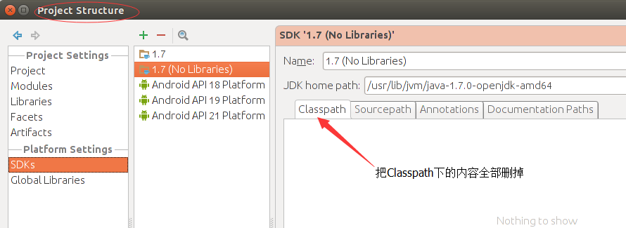

并将其作为要使用的SDK的Java SDK。如下图

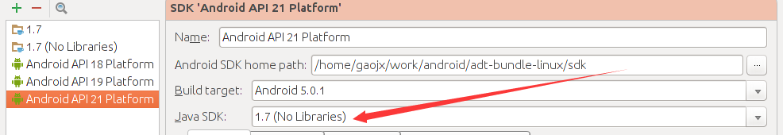

3、生成导入AS所需配置文件(*.ipr)

①编译源码(为了确保生成了.java文件，如R.java；如果编译过，则无需再次编译)

②检查out/host/linux-x86/framework/目录下是否有idegen.jar

如果idegen.jar不存在，执行:

mmm development/tools/idegen/

在5.0.1的源码中会生成res.java的文件夹，导致idegen.jar运行时抛FileNotFoundException，这是idegen的代码不够严谨造成的。

我的分享里有修改这个bug的patch，或者直接使用我分享的idegen.jar。



③执行

development/tools/idegen/idegen.sh

等待出现类似下面的结果:

Read excludes: 5ms

Traversed tree: 44078ms

这时会在源码的根目录下生成android.ipr和android.iml两个IntelliJ IDEA(AS是基于IntelliJ IDEA社区版开发的)的配置文件

④在AS中打开源码根目录下新生成的android.ipr

如果在导入时AS出现

C:\Users\jianwen.zhu\Desktop\211935151083838.png

 则建议按照其给定的解决方法来解决(网址:http://confluence.jetbrains.com/display/IDEADEV/Inotify+Watches+Limit)，具体内容如下图:

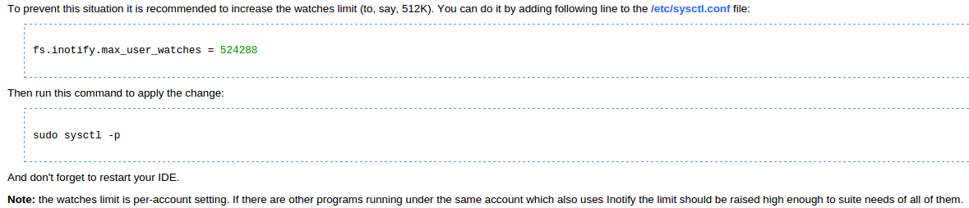

## 4、解决源码中跳转错误问题

①为当前工程设置正确的SDK和JDK

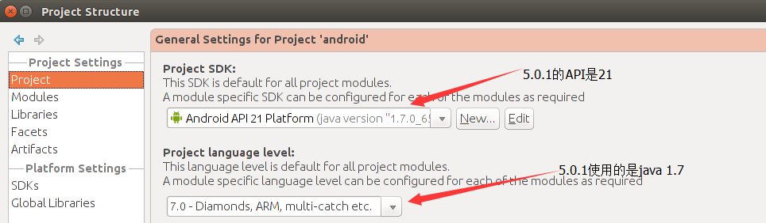

②设置'Modules'的依赖

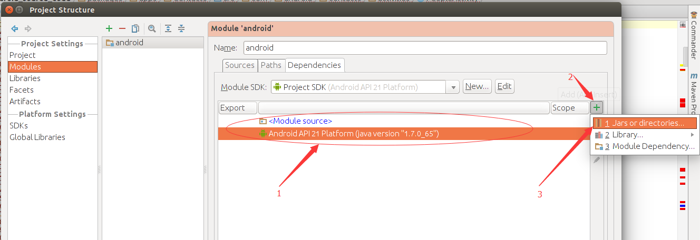

先将所有依赖删掉，只留下上图'1'所指向的两个(注意:这里删除全部只是为了方便。如果确实用到了.jar,在将它们的路径添加进来就可以了.

如:5.0.1的ContactsCommon用到了geocoder-2.9.jar和libphonenumber-6.2.jar)

点击上图中'2'指向的'+'并选择上图'3'指向的'Jars or directories'选项，依次将frameworks和external文件夹添加进来.如:

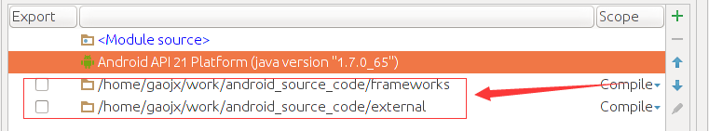

其它版本的代码在添加frameworks时可能会显示成:

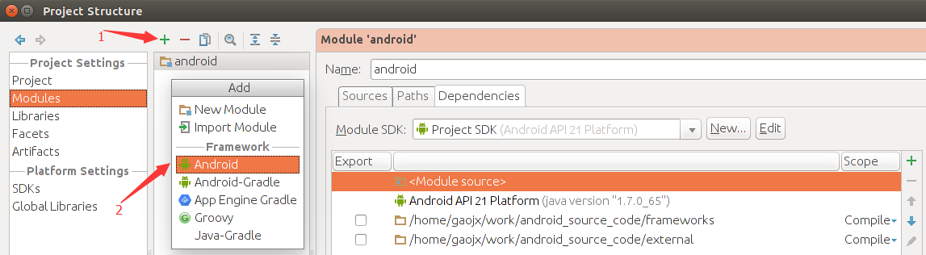

没有关系，只是显示问题，点击OK还是会把frameworks路径添加进去的.

如果还有代码跳转错误，请仿照上面的步骤将相应代码的路径或jar文件添加到其Dependencies标签页中即可.

## 5、DEBUG源码

我们可以通过给刚导入的工程在'Modules'中添加'Android Framework'来让AS将它作为一个Android工程，从而方便我们调试代码.

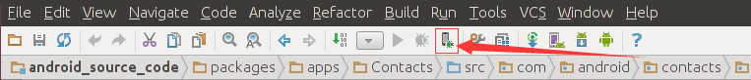

可以按照上图中'1'和'2'来添加Android Framework支持.

在代码中加断点，然后选择'Run'->'Attach debugger to Android process'或者直接点击下图所示的图标

在弹出的选择进程(Choose Process)对话框中，勾选显示所有进程，选择要DEBUG的代码所在的进程，点击OK即可.

## 6、其它

代码中很多地方提示Call requires API Level x.... 出现这个问题是因为AS将我们的工程当做安卓应用程序工程了，且源码中没有指定minSdkVersion.

我们只需在源码根目录加一个声明minSdkVersion的AndroidManifest.xml文件即可(分享了一个AndroidManifest.xml)。



也可以考虑使用build.gradle来解决该问题。

# 三：配置终端git命令行

## 1：配置git目录环境变量（目录不需要指向bin目录）

GIT_HOME = C:\Program Files (x86)\Git

## 2：将批处理文件放git主目录



## 3：配置android studio环境

